QUE SON LOS VIRUZ INFORMATICOS
Es probable que haya escuchado lo importante que es mantener los virus fuera, pero ¿qué es exactamente un virus informático? Un virus informático es un tipo de software malicioso, o malware, que se propaga entre computadoras y causa daños a los datos y al software.
Los virus informáticos tienen como objetivo interrumpir los sistemas, causar problemas operativos importantes y provocar la pérdida y filtraciones de datos. Una cosa clave que debe saber sobre los virus informáticos es que están diseñados para propagarse entre programas y sistemas. Los virus informáticos generalmente se adjuntan a un archivo host ejecutable, lo que da como resultado que sus códigos virales se ejecuten cuando se abre un archivo. Luego, el código se propaga desde el documento o software al que se adjunta a través de redes, unidades, programas de intercambio de archivos o archivos adjuntos de correo electrónico infectados.

Signos comunes de virus informáticos
Es probable que haya escuchado lo importante que es mantener los virus fuera, pero ¿qué es exactamente un virus informático? Es muy probable que un virus informático tenga un efecto adverso en el dispositivo en el que reside y pueda descubrirse a través de signos comunes de pérdida de rendimiento, incluidos los siguientes:

Velocidad del sistema
Un sistema informático que funciona más lentamente de lo habitual es una de las señales más comunes de que el dispositivo tiene un virus. Esto incluye que el sistema en sí se ejecute lentamente, así como que las aplicaciones y la velocidad de Internet se vean afectadas. Si una computadora no tiene aplicaciones o programas potentes instalados y se ejecuta lentamente, entonces puede ser un signo de que está infectada con un virus.

Ventanas emergentes
Las ventanas emergentes no deseadas que aparecen en una computadora o en un navegador web son un signo revelador de un virus informático. Las ventanas emergentes no deseadas son un signo de malware, virus o spyware que afectan a un dispositivo.

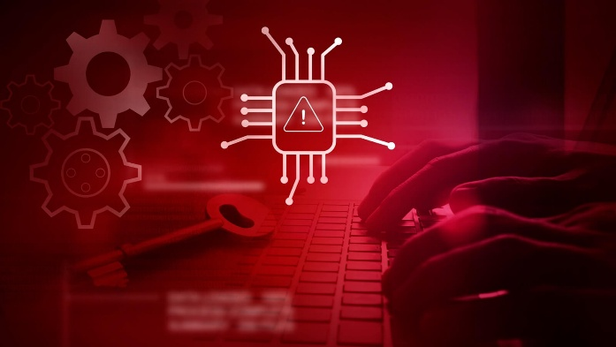

COMO PEVENIR LOS VIRUZ INFORMATICOS
Para prevenir virus informáticos, instale y actualice un antivirus confiable, mantenga el sistema operativo y software actualizados, y evite hacer clic en enlaces o archivos adjuntos sospechosos en correos electrónicos o sitios web desconocidos. Realice copias de seguridad periódicas y use contraseñas seguras para proteger sus datos.
Aquí tienes las medidas fundamentales organizadas:
- Software de Seguridad: Instale un antivirus/antimalware de buena reputación (como Windows Defender, Avast, Kaspersky) y manténgalo actualizado.
- Actualizaciones del Sistema: Mantenga su sistema operativo (Windows, macOS, Android) y aplicaciones actualizados, ya que los parches de seguridad corrigen vulnerabilidades
- Precaución en Navegación y Correo: No abra correos electrónicos, archivos adjuntos ni enlaces de remitentes desconocidos o dudosos.
- Descargas Seguras: Descargue software solo de fuentes oficiales y evite instalar programas piratas o de procedencia dudosa.
- Copias de Seguridad (Backup): Realice copias de seguridad periódicas de sus archivos importantes en discos externos o en la nube para recuperarlos en caso de infección.
- Uso de Firewall: Asegúrese de que el cortafuegos (firewall) de su sistema esté activado para bloquear el acceso no autorizado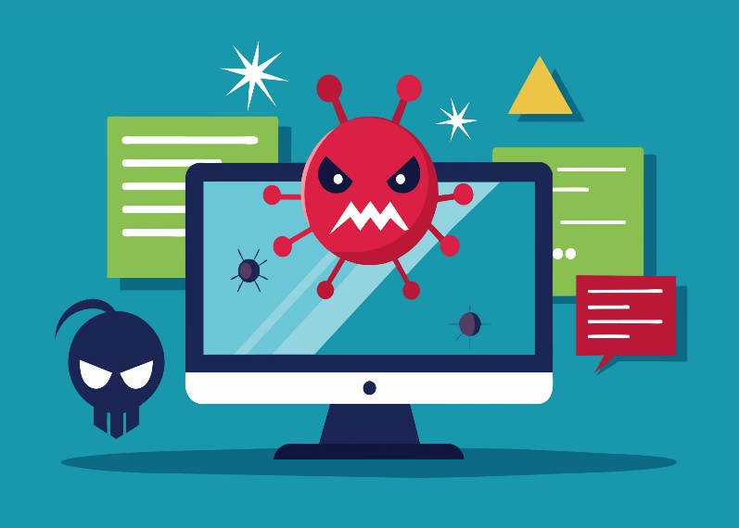 a su red.
- Contraseñas Fuertes: Use contraseñas seguras y diferentes para cada cuenta para reducir el riesgo ante un ataque.
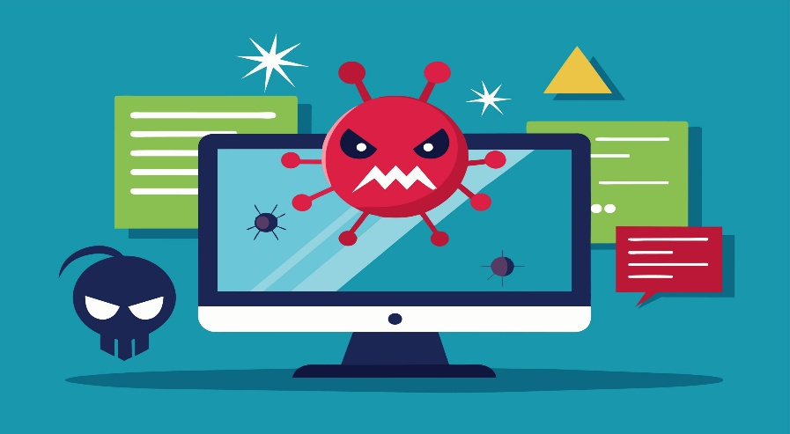

COMO EVITAR LOS VIRUZ INFORMATICOS

COMO EVITARLOOS?

